Turan Güneş Blv. İlkbahar Mh. 609. Sk No:56 06690 ÇANKAYA / ANKARA
TEL 0(312)428 28 64 –65 FAKS 428 28 36
Web: www.songurticaret.com - E. mail: songur@songurticaret.com

ÜREME SAĞLIĞI VE AİLE PLANLAMASI LABORATUVARI

- LABORATUVARI YAPISI
Klinik beceri laboratuarları ortalama 25-30 öğrenci ile birlikte çalışılabilecek büyüklükte yapılır. Ortalama 70-100 metrekareden oluşur. Tavan yüksekliği ortalama 3.00 m. olmalıdır.
Laboratuar, uzun boyutunun duvar kenarına ve ortaya hizalanmış kürsü 3.00 x 5.00 m boyutlarında ve 25-30 cm yüksekliğinde olmalıdır.

Öğrenciler, toplu olarak eğitim alabildikleri gibi gruplar halinde çalışma yapılabileceği eğitim ortamı geliştirilir.

- MALZEME VE EKİPMAN LİSTESİ

SIRA | MALZEME ADI | ÖZELLİK/LERİ
1 | Gebe muayene maketi FW3 | Yarım beden gebe yapısında plastikten imal edilmiş olmalıdır.  Fetal kalp seslerinin simülasyonu pelvik muayene yapılabilmesi,  Fetüsün rahim içinde yerleşim şeklinin görülebilmesi , meme bakımı ve muayenesi yapılabilmelidir.
2 | Jinekolojik – Pelvik muayene maketi  F35 | - Bacakları ve gövdesi olmayan normal kadın jinekolojik muayene modeli olarak üretilmiş olmalıdır.  - Uterus palpasyonu ile uterustaki normal veya gebelik durumu tespit edilebilmelidir.  - Vaginal muayene yapılabilir olmalıdır.  - Bi manuel ve trimanuel muayeneye müsait olmalıdır.  - İUD uygulaması yapılabilmelidir.  - Modelde; uterus, overler, fallop tüpleri gözlenebilmelidir.  - Model plastikten imal edilmiş olmalı ve gerçek insan derisine yakın görünümde olmalıdır.
3 | Meme Muayene maketi  6620 | - Normal yetişkin kadın göğsü görüntüsü ve dolgunluğu olmalıdır.  - Plastikten yapılmış ve normal ten renginde olmalıdır.  - Uyguluyıcının maketi kendi göğsü üzerine takabileceği şekilde askı düzenekleri bulunmaladır  - Uygulayıcının maketi kendi göğsüne takarak elle kitle muayenesi yapabilmesine uygun olmalıdır.  - Muayene sırasında ktespiti yapılabilecek kitle hissedilmelidir.  - koruma ve taşıma çantası bulunmalıdır.
4 | RİA uygulama maketi  F5N | - Model aile planlaması uygulama eğitimlerinde kullanılmaya uygun olmaldırı.  - Gerçek boyutta uterus yapısını simule etmelidir.  - uterus içine RİA yerleştirme ve çıkartma demostrasyonuna uygun olmalıdır.  - Model üzerinde uterus fallop tüpleri ve overler seçilebilmelidir.  - Plastikten imal edilmiş olmalıdır.
5 | Vulva sütur maket seti  F3B | - Maket üçlü set halinde epizyotomi sütur uygulaması için geliştirilmiş olmalıdır.  - Gerçek boyutta kadın dış genital yapısında üç ayrı parçadan oluşmalıdır.  - Her parçada önceden ayrı yön kesim yapılmış olmalı ve sütur uygulamaları buna göre yapılmalıdır.  - Elastik yapıda PVC modelden imal edilmiş olmalıdır.  - Anüs ve vagina dış yapıları gözlenebilmelidir.
6 | Perine sütur maketi F3A | - Perine açma ve sütur uygulaması yapılması için özel geliştirilmiş olmalıdır.  - Anüs ve vagina dış yapıları gözlenebilmelidir.  - Plastikten imal edilmiş olmalıdır.  kesim ve sütur uygulamıs yapılabilecek yumuşaklıkta olmalıdır.
7 | Epizyotomi seti | Spanch forseps, çamaşır pensi, dişli penset, dişsiz penset, portegü, epizyo makası, mayo makas, diseksiyon makası, standart makas, moskito düz, hemostat düz, tubinger ekartör, vaginal ekartör
8 | Muayene lambası | Vaginal muayene sirısında kullanılmaya elverişli spiralli ve tekerlekli, yükseklik ayarlamalı,
9 | RİA seti | Standart malzemeler ve muhtelif RİA ve kondomlardan oluşmalıdır.
10 | Fetal dopler | Gebe muayenesinde ÇKS tespiti için
11 | Doğum demostrasyon maketi  42007 | Doğumun gerçekleşme evrelerini sergileyen üç ayrı maketten oluşan set halinde sunulmalıdır. Her maket ayrı bir plaka üzerinde sergilenmiş olmalıdır.  Fetüsün baş gelişini simüle etmelidir.
12 | Fetal dolaşım sistemi maketi  42009 | Fetüsün torakal ve abdominal boşlik yapısı içinde doljım fizyolojisini sergilemeli,  Fetüsle birlikte plesantal bağın yapılanmasını sergilemeli  Plastikten üretilmiş olmalı,
13 | 9 aylık gebe pelvik yapı ve uterus kesiti  42006 | Maket 9 aylık gebe kadın median kesit yapısının sağ yarısını sergilemelidir. Maket plastikten imal edilmiş olmalıdır.  Makette 9 aylık fetüsün baş geliş pozisyonu sergilenmelidir. Fetüs maketten ayrılabilmelidir.  Maket gerçeğe yakın boyutlarda olmalı ve plastikten imal edilmiş olmalıdır.
14 | Embriyo modeli 42004 | 4 haftalık embriyonunu büyütülmüş yapısının bir stand üzerinde sergilenmiş yapısında olmalıdır.
15 | Fertilizasyon proses simülatörü  42003 | Normalden büyütülmüş yapıda iki adet frontal kesitli uterus yapısının bir pano üzerinde sergilendiği model şeklinde üretilmiş olmalıdır.  Maket üzerinde fertilizasyon aşamalırının incelenmesi mümkün olmalıdır.  Maket üzerinde yumurtalıklar fallop boruları, uterus döl yolu incelenebilmelidir.
16 | İnsanda erken embriyolojik dönem inceleme maketi 42002 | Plastikten imal edilmiş ve büyütülmüş yapıdaki ilk üç içinde 16 ayrı pozisyonun sergilendiği model olarak sunulmalıdır.
17 | Fertilizasyon ve zigot oluşum maketi 42001 | Plastikten imal edilmiş ve büyütülmüş yapıdaki ilk dört haftalık evrede 13 ayrı pozisyonun sergilendiği model olarak sunulmalıdır.
18 | Büyütülmüş plesanta modeli 42010/1 | Plesantanın kesitsel yapısının sergilendiği ve bir pano üzerinde monte edilmiş şekilde yapılanmasının sergilendiği model olmalıdır.
19 | Büyütülmüş ovarium  41003 | Maket üzerinde 8 ayrı parça sergilenmiş olmalıdır.  Bir pano/stand üzerinde sergilenmelidir. Sergilenmesi gerekli bazı pozisyonlar şunlar olmalıdır. Primer ve sekonder ovarian foliküller, ovium, ovulasyon ovum, corpus luteum,
20 | Erkek pelvis median kesit maketi  15101 | Erkek pelvis yapısının median kesitte iç yapısın sergileyen model olmalıdır.  Erkek genital organlarının yapısını sergilemelidir.  Plastikten imal edilmiş olmalıdır.  Dört parçadan ibaret olmalıdır.  Natürel boyda olmalıdır
21 | Kadın pelvis median kesiti  15104 | kadın pelvis yapısının median kesitte iç yapısın sergileyen model olmalıdır.  kadın genital organlarının yapısını sergilemelidir.  Plastikten imal edilmiş olmalıdır.  iki parçadan ibaret olmalıdır.  Natürel boyda olmalıdır
22 | Erkek genital organ maketi  15102 | Erkek genital organının median kesit yapısında incelenebildiği içeriğinde penis, prostat, sperm kanalı, testis yapısının detayıyla incelenebildiği bir tabana monte edilmiş model şeklinde olmalıdır
23 | Kadın genital organ maketi  15105 | Kadın genital organının median kesit yapısında incelenebildiği içeriğinde iç ve dış genital yapının detayıyla incelenebildiği, bir tabana monte edilmiş model şeklinde olmalıdır.
24 | Kadın pelvis anatomik yapısı  15107 | Kadın pelvis yapısı üzerinde iç ve dış üreme organlarının bir arada sergilendiği model olmalıdır. Pelvis tabanı üzerinde kas daman ve sinir yapılanmasının kasların kemiklerle bağlantılarını sergileyen model olmalıdır. En az iki parçaya ayrılabilir olmalıdır.  Plastikten imal edilmiş olmalıdır.
25 | Büyütülmüş testis 15103 | Testisin iç yapısının büyütülerek sergilendiği model olarak üretilmiş olmalıdır.  Bir taban üzerinde sergilenmelidir.
26 | Anatomik uterus maketi 15109 | Maket üzerinde vagira uterus yapısı, overler ve ovariumlar sergilenmelidir. İki parçaya ayrılabilmeledir.
27 | Kadın iç genital yapı maketi 15108 | Maket ön kesitli olarak iç üreme organlarını büyütülerek bir taban üzerinde sergilemelidir.
28 | Kadın meme kesit maketi (normal periyodda) 15110 | Kadın memesinin iç yapısını normal durumda median kesitli olarak iki parça halinde sergileyen model olarak bir taban üzerinde sergilenmiş olmalıdır.
29 | Kadın meme kesit maketi (emzirme periyodunda) 15111 | Kadın memesinin iç yapısını laktasyon durumunda median kesitli olarak iki parça halinde sergileyen model olarak bir taban üzerinde sergilenmiş olmalıdır.

SIRA | MALZEME ADI | GÖRÜNTÜLER
1 | Gebe muayene maketi FW3 | 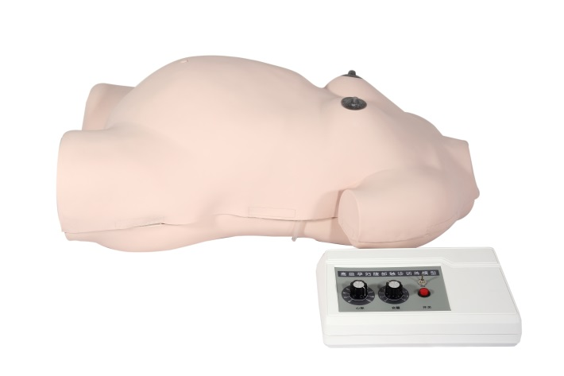
2 | Jinekolojik – Pelvik muayene maketi  F35 | 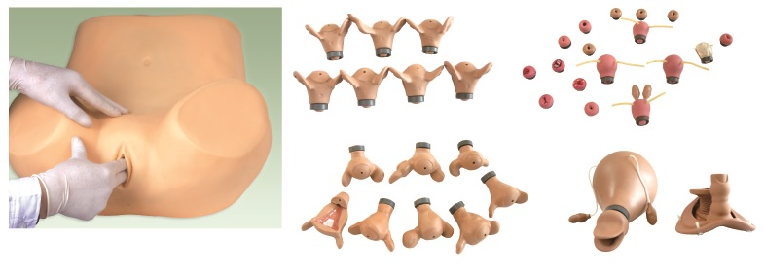
3 | Meme Muayene maketi  6620
4 | RİA uygulama maketi  F5N | 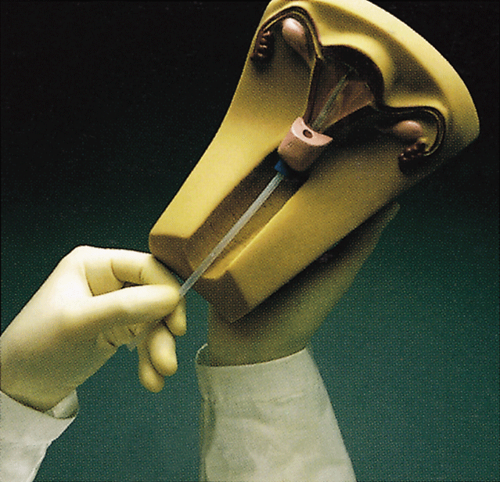
5 | Vulva sütur maket seti F3B | 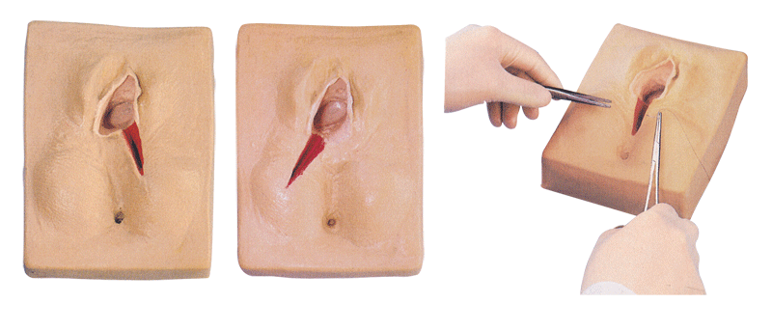
6 | Perine sütur maketi F3A | 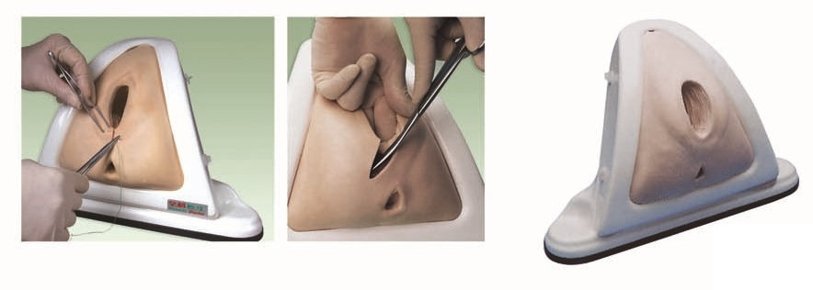
7 | Epizyotomi seti
8 | Muayene lambası
9 | RİA seti
10 | Fetal dopler
11 | Doğum demostrasyon maketi  42007 | 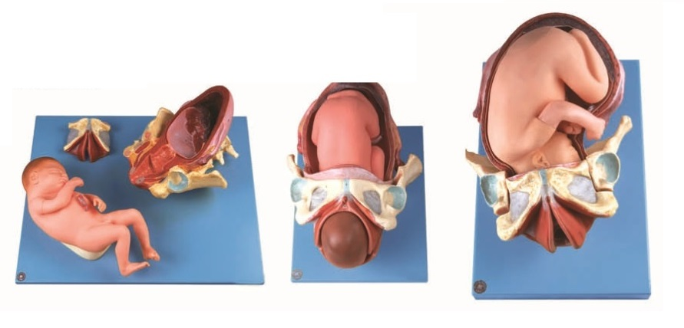
12 | Fetal dolaşım sistemi maketi  42009 | 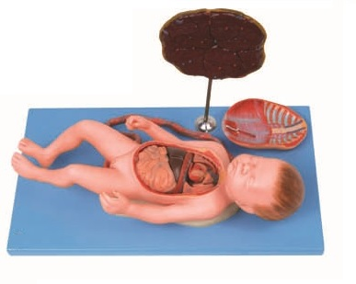
13 | 9 aylık gebe pelvik yapı ve uterus kesiti  42006 | 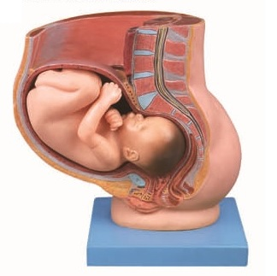
14 | Embriyo modeli 42004 | 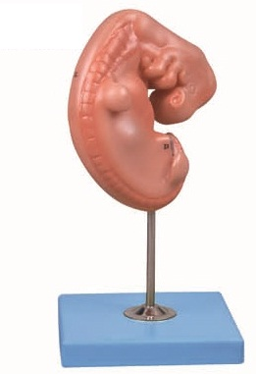
15 | Fertilizasyon proses simülatörü  42003 | 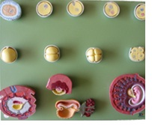
16 | İnsanda erken embriyolojik dönem inceleme maketi 42002 | 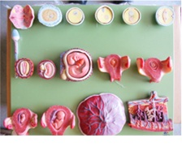
17 | Fertilizasyon ve zigot oluşum maketi 42001 | 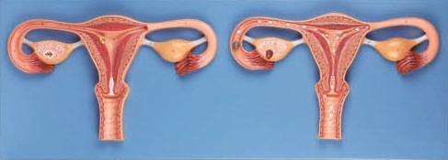
18 | Büyütülmüş plesanta modeli 42010/1 | 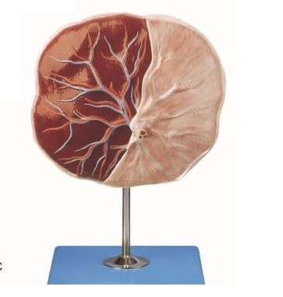
19 | Büyütülmüş ovarium  41003 | 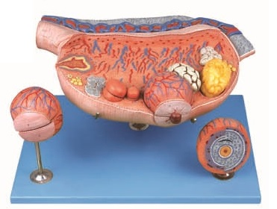
20 | Erkek pelvis median kesit maketi  15101 | 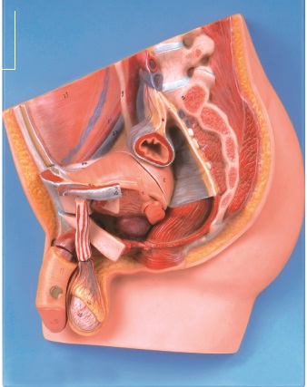
21 | Kadın pelvis median kesiti  15104 | 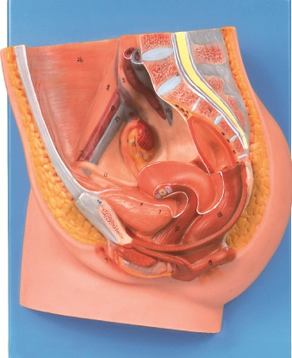
22 | Erkek genital organ maketi  15102 | 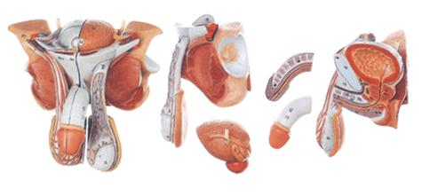
23 | Kadın genital organ maketi  15105 | 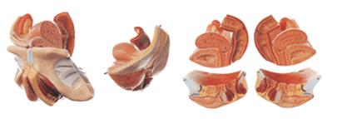
24 | Kadın pelvis anatomik yapısı  15107 | 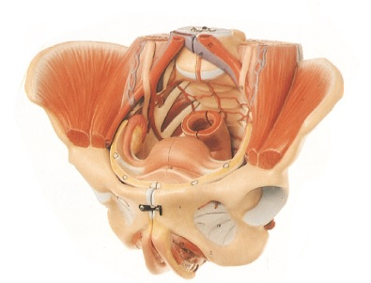
25 | Büyütülmüş testis 15103 | 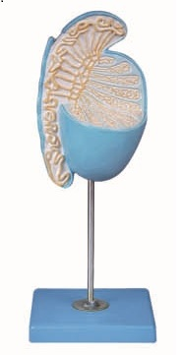
26 | Anatomik uterus maketi 15109 | 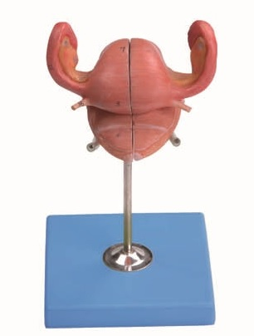
27 | Kadın iç genital yapı maketi 15108 | 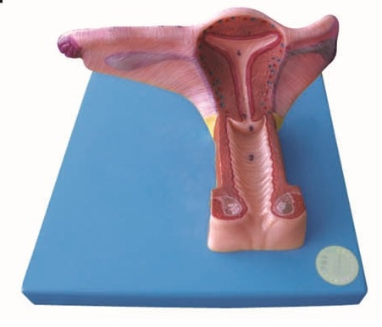
28 | Kadın meme kesit maketi (normal periyodda) 15110 | 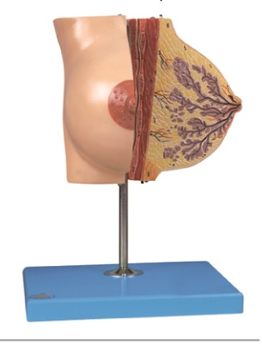
29 | Kadın meme kesit maketi (emzirme periyodunda) 15111 | 